Güncelleme ve Yükseltme İşlemleri

**sudo apt-get update**

Bu komut ile mevcut güncellemeleri sunucumuza indiriyoruz. İndirme işlemi tamamlandıktan sonra aşağıdaki yükseltme komutu ile güncelleme ve yükseltme işlemini tamamlıyoruz.

**sudo apt-get upgrade**

Burada sudo komutunu kullanmamızın sebebi bu işlemleri yapabilmemiz için root yetkisine sahip olmamız gerektiğindendir.

Terminal Ekranı

Ubuntu Linux KomutlarıTerminal

Terminal ekranından bahsedecek olursak. Buradaki**@** işaretinden önceki kısım kullanıcı adını, sonrasındaki **:** işaretine kadar olan kısım ise bilgisayar adını gösterir. (**:** ) işareti ise ayırıcıdır. Ayırıcıdan sonraki **~** işareti ise Ev dizini anlamındadır. **$** işareti ise normal bir kullanıcı olduğunu gösterir.Eğer kullanıcımız root yetkisinde olsa idi **$** yerine oradaki işaret **#** olacaktı.

Çalışma Alanı

Ubuntu Linux KomutlarıÇalışma alanı

**pwd** komutu ile hangi klasör üzerinde olduğumuzu görebiliriz. Örneğimizde agvesistem kullanıcısının Ev dizininde olduğumuzu görebiliyoruz.

Çalışma alanı değiştirme

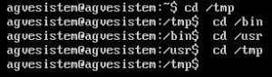Çalışma Alanı Değiştirme

**cd** komutu ile çalıştığımız klasörü değiştirebiliriz. Kullanımı örnekte görüldüğü gibidir. Burada birden fazla alt klasöre gitmek için de **cd /dev/cpu** şeklinde kullanabiliriz. Tabiki gitmek istediğimiz klasörün tam adresini bilmemiz gerekmektedir.

**Ev Dizinine Dönüş**

Ubuntu Linux KomutlarıEv Dizinine Dönüş

Çalıştığımız bir klasörden geri root dizinine dönmek için **cd /** komutu ile örnekte görüldüğü gibi dönebiliriz. Ev dizinine dönmek için **cd $Home** komutunu kullanabilirsiniz. Eğer bulunduğumuz klasör 2 alt klasör ise bu kez bulunduğumuz her klasör de ev dizinine dönene kadar **cd ..** komutu ile ev dizinine dönebiliriz.

SSH Yükleme

Kurulum işlemlerimiz bittikten sonra en çok işimize yarayacak uygulama ssh uygulamasıdır. Bu uygulamayı yükledikten sonra tüm işlemlerimize putyy vb programlar aracılığıyla ssh ile devam edeceğiz.

Ubuntu Linux KomutlarıSSH Yükleme

Dosya Listeleme

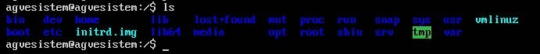Dosya Listeleme

Ev dizininde **ls** komutu ile bulunduğumuz klasörümüzün altındaki dosya ve klasörleri görebiliriz. Burada mavi renkli olanlar klasörleri, beyaz olanlar dosyalardır.

**ls -R** komutu ile de tüm dosya ve klasörleri görebilirsiniz.

**ls -al** komutu ile ise klasörümüzdeki dosya ve klasörler hakkında detaylı bilgiler alabilmemizi sağlar.

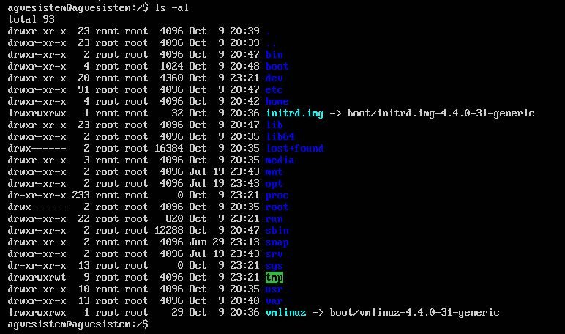Dizin Detaylı Bilgi

Burada sıra ile alanlardan bahsedecek olursak;

* ilk sırada dosya veya klasörlerin izinlerini belirtiyor,
* ikinci sırada dosya ve sayısı,
* üçüncü sırada dosya sahibi ve dosyayı kimin oluşturduğu,
* dördüncü sırada hangi gruba ait olduğu,
* beşinci sırada dosya boyutunu,
* altıncı sırada Tarih ve zamanı,
* yedinci sırada ise dosya adını

Gizli dosyaları gösterme

Gizli dosyaları görmek için **ls -a** komutunu kullanabilirsiniz. Aşağıda görüldüğü gibi **ls** komutu ile göremediğimiz dosyaları **ls -a** komutu ile görebilirsiniz.

Ubuntu Linux KomutlarıGizli Dosyaları Gösterme

Dosya Oluşturma ve İzleme

Dosya oluşturma için **cat** komutunu kullanıyoruz. **cat > ornek1** komutu ile dosyayı oluşturup içine bir şeyler yazıyoruz.

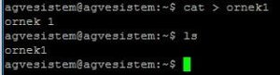Dosya Oluşturma

Aynı şekilde oluşturduğumuz dosyanın içini görmek için de**cat** komutunu kullanıyoruz. **cat ornek1** komutu ile dosya içerindeki bilgiyi okuyabiliyoruz.

Ubuntu Linux KomutlarıDosya içindeki bilgiyi görme

İki Dosyayı birleştirme

Biraz önce oluşturduğumuz 2 dosyayı aşağıdaki şekilde bir dosya haline getirebiliriz. Örnekte görüldüğü gibi ornek1 ve ornek2 dosyalarını ornek dosyası altında birleştiriyoruz.

Ubuntu Linux KomutlarıDosya Birleştirme

Dosya Silme

Bir dosyayı silmek için**rm** komutunu kullanıyoruz. Örnekteki şekli ile kullanabilirsiniz. ilk başta gördüğünüz gibi 3 tane dosyamız mevcuttu .Biz ornek2 dosyasını sildik.

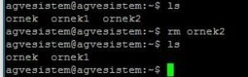Dosya Silme

**Dosya Taşıma**

Dosya taşıma işlemini **mv** komutu ile yapıyoruz. Bu komutu kullanabilmek için superuser yetkisine sahip olmanız gerekmektedir.

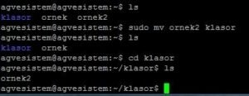Dosya Taşıma İşlemi

**Dosya Adı Değiştirme**

Dosya adını değiştirmek için de **mv** komutunu kullanıyoruz. Kullanım şekli örnekteki gibidir. Yine **mv** komutunu kullanarak ilkdosya adı sonra yeni dosya adını yazıyoruz.

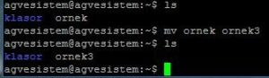Dosya Adı Değiştirme

### Klasör Oluşturma

Klasör oluşturmak için **mkdir** komutunu kullanıyoruz. Kullanım şekli örnekteki gibidir.

Ubuntu Linux Komutları 2Klasör Oluşturma

### Klasör Silme

Klasör silmek içim **rmdir** komutunu kullanıyoruz.  Kullanım şekli **rmdir silinecekdosyadi** şeklindedir.

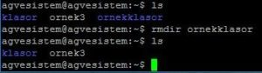Klasör Silme

### ****Klasör Adı Değiştirme****

Klasör adı değiştirmek için de mv komutunu kullanıyoruz. Kullanım şekli **mv eskiklasoradi yeniklasöradi** şeklindedir.

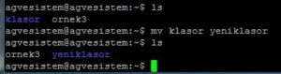Klasör Adı Değiştirme

**MAN Komutu**

MAN komutu kullanarak hakkında bilgimiz olmayan bir komut ve uygulama hakkında manuel bilgilerine erilebilirsiniz. Kullanım şekli **man manueldosyaveyauygulamaadi**

Ubuntu Linux Komutları 2MAN Komutu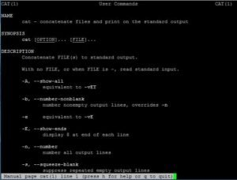MAN Komutu

### Geçmişe Bakma

Geçmişte hangi komutları çalıştırdığımızı görmek için **history** komutunu kullanıyoruz.

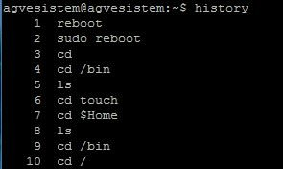History Komutu

### Ekran temizleme komutu

terminal ekranımızı temizlemek için **clear** komutunu kullanabilirsiniz.